ПОСТРОЕНИЕ ГЕОМЕТРИЧЕСКИХ ФРАКТАЛОВ
Кривая Коха Салфетка Серпинского
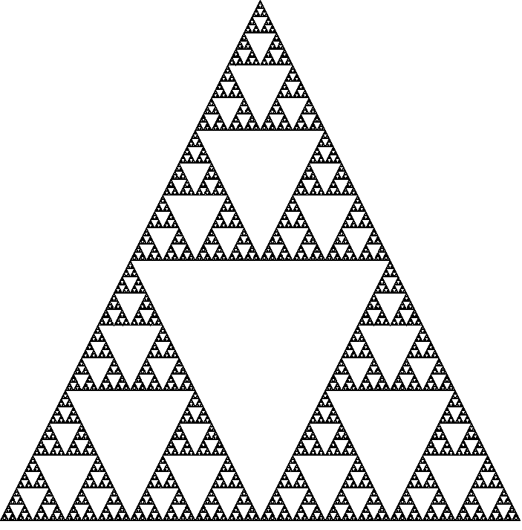
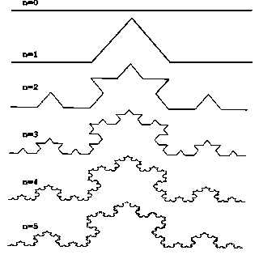

Дракон Хартера-Хэйтуэя
